2025年度米易县人民法院
单位决算公开编制说明

米易县人民法院
2025年度单位决算

目 录
公开时间：2026年9月14日

第一部分 单位概况
一、单位职责
二、机构设置
第二部分 2025年度单位决算情况说明
一、收入支出决算总体情况说明
二、收入决算情况说明
三、支出决算情况说明
四、财政拨款收入支出决算总体情况说明
五、一般公共预算财政拨款支出决算情况说明
六、一般公共预算财政拨款基本支出决算情况说明
七、财政拨款“三公”经费支出决算情况说明
八、政府性基金预算支出决算情况说明
九、国有资本经营预算支出决算情况说明
十、其他重要事项的情况说明
第三部分 名词解释
第四部分 附件
第五部分 附表
一、收入支出决算总表
二、收入决算表
三、支出决算表
四、财政拨款收入支出决算总表
五、财政拨款支出决算明细表
六、一般公共预算财政拨款支出决算表
七、一般公共预算财政拨款支出决算明细表
八、一般公共预算财政拨款基本支出决算明细表
九、一般公共预算财政拨款项目支出决算表
十、政府性基金预算财政拨款收入支出决算表
十一、国有资本经营预算财政拨款收入支出决算表
十二、国有资本经营预算财政拨款支出决算表
十三、财政拨款“三公”经费支出决算表

第一部分 单位概况

单位职责
根据《中华人民共和国宪法》和有关法律规定，米易县人民法院是国家的审判机关，依法独立行使审判权，其主要职责是：
（1）负责向米易县人民代表大会及其常务委员会报告工作，接受米易县人民代表大会及其常务委员会的监督。
（2）贯彻执行最高人民法院、省高级人民法院、市中级人民法院确定的工作方针和工作任务。
（3）依法审判法律规定由本院管辖的刑事、民事、行政等第一审案件。
（4）依法审理本院决定再审的案件，审理上级法院指令再审的案件和发回重审的案件。
（5）依法行使司法执行权和司法决定权。
（6）负责向县人大常委会提请人事任免工作；负责本院的思想政治工作和队伍建设工作；负责本院的法官及其他工作人员的管理和教育培训工作；负责本院的纪检监察工作；负责本院司法警察管理工作。
（7）开展调查研究工作，总结审判经验；接待处理人民群众来信来访；开展司法建议工作和法制宣传工作；参加社会治安综合治理工作。
（8）负责本院的装备计划工作；负责本院的财务管理工作；负责本院的诉讼费收取、管理工作和罚没款的上缴工作等。
（9）经办其他应由本院负责的工作。

二、机构设置
米易县人民法院无下属二级预算单位,根据中央和省、市、县关于切实加强规范化服务型政府（机关）建设、三定方案等、提高行政效能的要求，探索创新管理体制，不断提高为民服务的素质能力和水平，切实为群众提供更加便捷、优质、高效的服务。米易县人民法院现设立了9个内设机构和4个派出人民法庭，共计13个机构。9个内设机构分别是：综合办公室、政治部（督察室）、法警大队；审判业务机构6个，即：立案庭（诉讼服务中心）、刑事审判庭（未成年人案件审判庭）、行政审判庭（环境资源审判庭）、民事审判庭、执行局、审判管理办公室（研究室）。4个派出人民法庭分别是：攀莲人民法庭、白马人民法庭、普威人民法庭、撒莲人民法庭。

第二部分 2025年度单位决算情况说明

一、收入支出决算总体情况说明

2025年度收入、支出总计均为2,338.83万元。与2024年2,160.6万元相比，收入、支出总计各增加178.23万元，同比增加8.25%。主要变动原因是2025年我院项目经费有所增加。
（图1：收入、支出决算总计变动情况图）（柱状图）

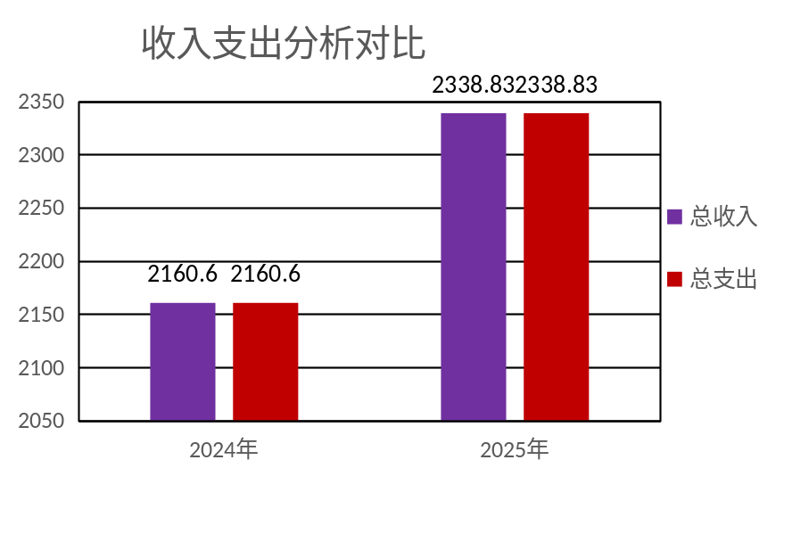

二、收入决算情况说明

2025年度本年收入合计2,338.83万元，其中：一般公共预算财政拨款收入1,783.9万元，占76.27%；政府性基金预算财政拨款收入0万元，占0%；国有资本经营预算财政拨款收入0万元，占0%；上级补助收入0万元，占0%；事业收入0万元，占0%；经营收入0万元，占0%；附属单位上缴收入0万元，占0%；其他收入554.92万元，占23.73%。
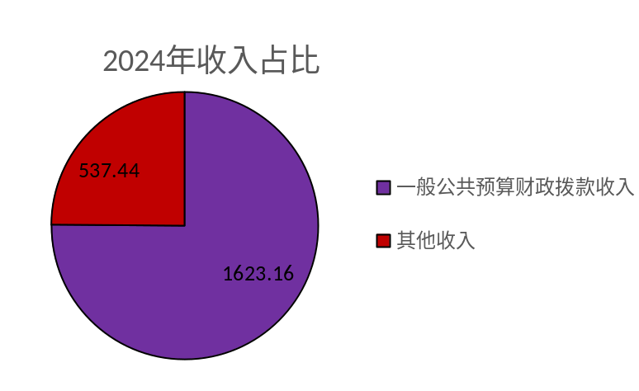（图2：收入决算结构图）（饼状图）

三、支出决算情况说明

2025年度本年支出合计2,338.83万元，其中：基本支出1880.61万元，占80.41%；项目支出458.22万元，占19.59%；上缴上级支出0万元，占0%；经营支出0万元，占0%；对附属单位补助支出0万元，占0%。
（图3：支出决算结构图）（饼状图）
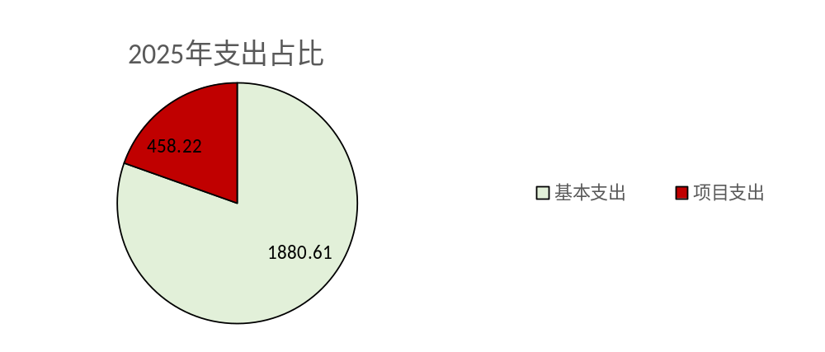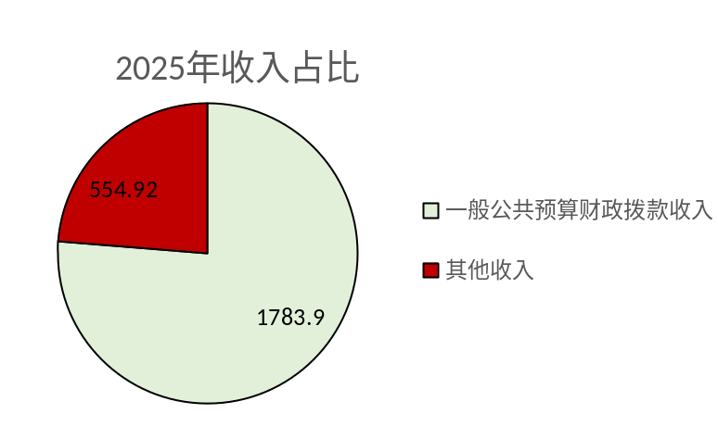

四、财政拨款收入支出决算总体情况说明
2025年度财政拨款收入、支出总计均为1783.9万元。与2024年度1623.16万元相比，财政拨款收入总计、支出总计各增加160.74万元，增加9.9%。主要变动原因是2025项目经费有所增加。
（图4：财政拨款收、支决算总计变动情况）（柱状图）

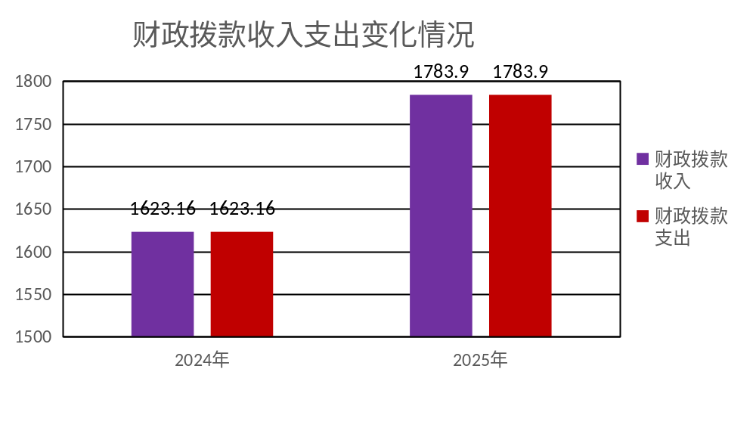

五、一般公共预算财政拨款支出决算情况说明

（一）一般公共预算财政拨款支出决算总体情况
2025年度一般公共预算财政拨款支出1783.9万元，占本年支出合计的76.27%。与2024年度1623.16万元相比，一般公共预算财政拨款支出增加160.74万元，增加9.9%。主要变动原因是2025项目经费有所增加引起的支出数增加。
（图5：一般公共预算财政拨款支出决算变动情况）（柱状图）
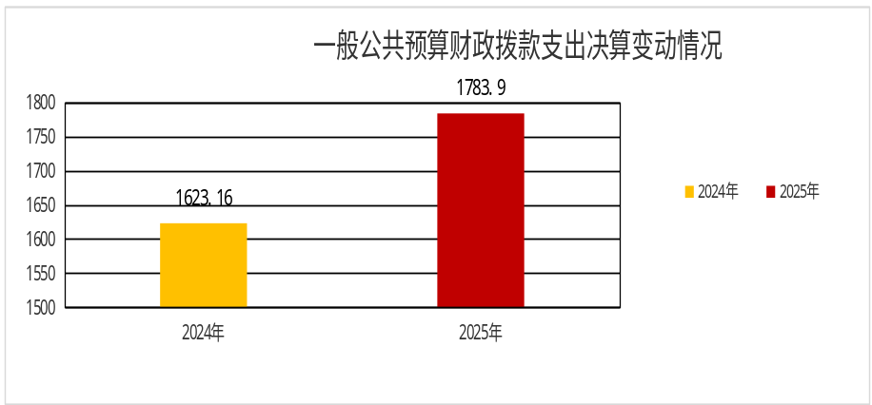

（二）一般公共预算财政拨款支出决算结构情况
2025年度一般公共预算财政拨款支出1783.9万元，主要用于以下方面：
公共安全支出1470.03万元，占总支出的82.4%；社会保障和就业支出127.20万元，占总支出的7.13%；卫生健康支出80.20万元，占总支出的4.5%；住房保障支出106.47万元，占总支出的5.97%。
（图6：一般公共预算财政拨款支出决算结构）（饼状图）
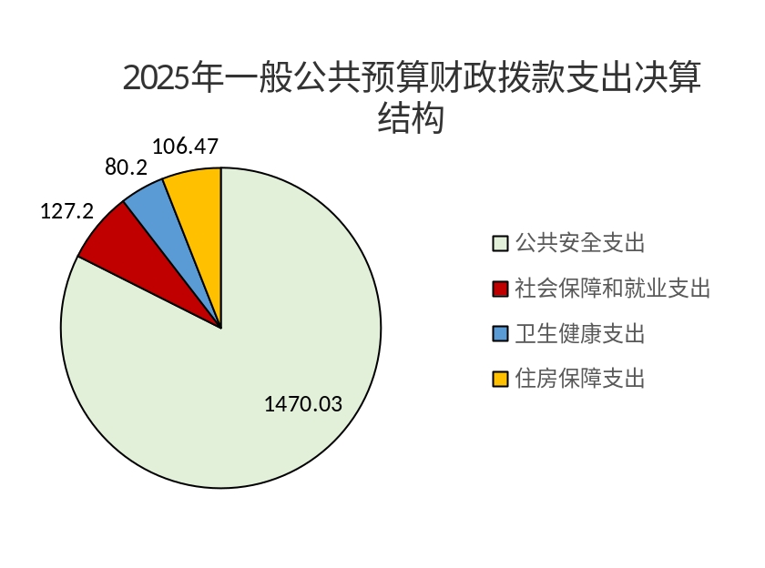

（三）一般公共预算财政拨款支出决算具体情况
2025年度一般公共预算财政拨款支出决算数为1783.9万元，完成预算100%。其中：
1.公共安全支出（类）:法院（款）行政运行（项）:支出决算为1112.97万元；一般行政管理事务（项）:支出决算为68.08万元；其他法院支出（项）：支出决算77.97万元；其他公共安全支出（项）：支出决算211.01万元，均完成预算100%。
2.社会保障和就业（类）行政事业单位养老支出（款）机关事业单位基本养老保险缴费支出（项）：支出决算为118.89万元；机关事业单位职业年金缴费支出（项）支出决算为8.31万元；均完成预算100%。决算数等于预算数的主要原因是严格按照相关文件进行合理预算，并严格遵循先有预算后有支出的原则，本着节约、高效、合理利用资金的原则进行使用。
3.卫生健康（类）:行政事业单位医疗（款）行政单位医疗（项）: 支出决算为63.77万元；公务员医疗补助（项） 支出决算为7.39万元；其他行政事业单位医疗支出（项）支出决算为9.04万元；均完成预算100%。决算数等于预算数的主要原因是严格按照相关文件进行合理预算，并严格遵循先有预算后有支出的原则，本着节约、高效、合理利用资金的原则进行使用。
4.住房保障支出（类）：住房改革支出（款）住房公积金（项）:支出决算为106.47万元，完成预算100%。决算数等于预算数的主要原因是严格按照相关文件进行合理预算，并严格遵循先有预算后有支出的原则，本着节约、高效、合理利用资金的原则进行使用。

六、一般公共预算财政拨款基本支出决算情况说明
2025年度一般公共预算财政拨款基本支出1426.84万元，其中：
人员经费1284.48万元，主要包括：基本工资、津贴补贴、奖金、绩效工资、机关事业单位基本养老保险缴费、职业年金缴费、其他社会保障缴费、其他工资福利支出、生活补助、医疗费补助、奖励金、住房公积金、其他对个人和家庭的补助支出等。
公用经费142.37万元，主要包括：办公费、印刷费、水费、电费、邮电费、物业管理费、差旅费、因公出国（境）费用、维修（护）费、培训费、公务接待费、劳务费、委托业务费、工会经费、福利费、公务用车运行维护费、其他交通费、其他商品和服务支出等。

七、财政拨款“三公”经费支出决算情况说明

（一）“三公”经费财政拨款支出决算总体情况说明
2025年度“三公”经费财政拨款支出决算为13.32万元，完成预算100%，较上年度减少2.79万元，下降17.32%。决算数与预算数持平的主要原因是严格按照相关文件进行合理预算，并严格遵循先有预算后有支出的原则，本着节约、高效、合理利用资金的原则进行使用。

（二）“三公”经费财政拨款支出决算具体情况说明
2025年度“三公”经费财政拨款支出决算中，因公出国（境）费支出决算0万元，占0%；公务用车购置及运行维护费支出决算12.71万元，占95.35%；公务接待费支出决算0.62万元，占4.65%。具体情况如下：
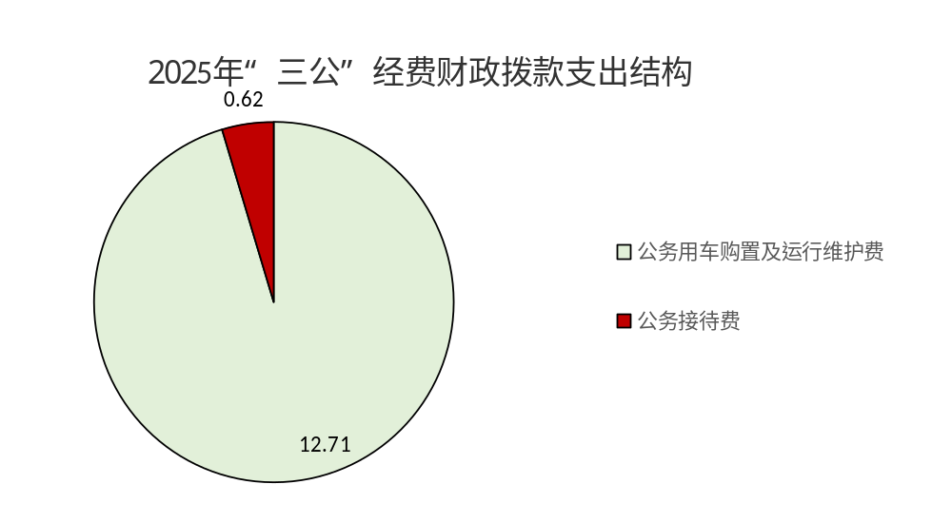（图7：“三公”经费财政拨款支出结构）（饼状图）

1.因公出国（境）经费支出0万元，完成预算0%。全年安排因公出国（境）团组0次，出国（境）0人。因公出国（境）支出决算比2024年持平。主要原因是我单位无因公出境支出。
2.公务用车购置及运行维护费支出12.71万元，完成预算100%。公务用车购置及运行维护费支出决算比2024年度减少2.6万元，下降16.98%。主要原因是厉行节约。其中：公务用车购置支出0万元。全年按规定更新购置公务用车0辆。截至2025年12月31日，单位共有公务用车12辆，其中：轿车3辆、越野车7辆、载客汽车2辆。
公务用车运行维护费支出12.71万元。主要用于审判执行所需的公务用车燃料费、维修费、过路过桥费、保险费等支出。
3.公务接待费支出0.62万元，完成预算100%。公务接待费支出决算比2024年度减少0.18万元，下降22.5%。主要原因是厉行节约压缩三公经费。其中：
国内公务接待支出0.62万元，主要用于审判执行及迎检开支的用餐费。国内公务接待4批次，33人次（不包括陪同人员），共计支出0.62万元，具体内容包括：接待省高院调研工作、接待华坪法院考察、接待盐源法院调研、接待市中院来办案等。
外事接待支出0万元，外事接待0批次，0人次（不包括陪同人员），共计支出0万元。

八、政府性基金预算支出决算情况说明
2025年度政府性基金预算财政拨款支出0万元，占本年支出合计的0%。与2024年度相比，政府性基金预算财政拨款支出持平。

九、国有资本经营预算支出决算情况说明
2025年度国有资本经营预算财政拨款支出0万元，占本年支出合计的0%。与2024年度相比，国有资本经营预算财政拨款支出持平。

十、其他重要事项的情况说明

（一）机关运行经费支出情况
2025年度，四川省攀枝花市米易县人民法院机关运行经费支出142.37万元，比2024年度减少33.38万元，减少18.99%，主要原因是厉行节约、严格控制机关运行经费支出。

（二）政府采购支出情况
2025年度，四川省攀枝花市米易县人民法院政府采购支出总额99.19万元，其中：政府采购货物支出89.99万元、政府采购工程支出0万元、政府采购服务支出9.2万元。主要用于办公设备购置、购买办公打印纸，采购配送服务劳务费等。授予中小企业合同金额96.98万元，占政府采购支出总额的97.77%，其中：授予小微企业合同金额96.98万元，占政府采购支出总额的97.77%。

（三）国有资产占有使用情况
截至2025年12月31日，四川省攀枝花市米易县人民法院共有车辆12辆，其中：主要负责人用车0辆、机要通信用车0辆、应急保障用车0辆、执法执勤用车8辆，特种专业技术用车4辆，其他用车0辆。单价100万元（含）以上设备（不含车辆）0台（套）。

（四）预算绩效管理情况
根据预算绩效管理要求，米易县人民法院在2025年度预算编制阶段，组织对人民陪审员经费、国家司法救助经费、法院办公办案经费、信息系统维护费等4个项目开展了预算事前绩效评估，对4个项目编制了绩效目标，预算执行过程中，选取4个项目开展绩效监控。
组织对2025年度一般公共预算、政府性基金预算、国有资本经营预算、社会保险基金预算以及资本资产、债券资金等全面开展绩效自评，形成米易县人民法院部门整体（含部门预算项目）绩效自评报告，部门整体（含部门预算项目）绩效自评得分为95分，绩效自评综述我院财务管理健全规范，没有发生违法违规现象。
1.部门绩效理念进一步深化：
随着财政支出绩效评价工作有序推进，部门也充分意识到使用财政资金要进行绩效评价，必须讲求效益的理念正逐步在部门形成。
2.支出效益逐步提高：
通过绩效评价，对项目运行和资金使用情况进行跟踪问效，促进了财政支出效益的进一步提高。
3.管理水平有效提高：
通过财政支出绩效评价工作的开展，有力推进了部门加强项目的规划与科学论证，健全了项目资金的核算与管理制度，改进资金使用管理方式，提高了管理水平。
通过对本次部门支出绩效自评，我院充分认识到推进预算绩效管理的重要意义：全面推进预算绩效管理，是深化行政体制改革的重要举措，是财政科学化、精细化管理的重要内容，对于加快经济发展方式转变和构建和谐社会，建设高效、责任、透明政府具有重要意义。部门预算应当遵循统筹兼顾、勤俭节约、量力而行、讲求绩效和收支平衡的原则。绩效管理不只是财政支出方面，而是要从年初预算制定工作抓起，在抓好财政支出工作的同时，要更加注重产出及效率，这样才能达到优化资源配置、控制节约成本、提高公共产品质量和公共服务水平的目的。
人民陪审员经费
专项预算项目绩效自评得分为90分。2025年预算下达我院人民陪审员费用5万元，截止2025年12月31日，完成支付5万元，支付完成率100%。人民陪审员制度是中国特色社会主义司法制度的重要组成部分，人民陪审员费用的保障，促进了人民陪审员有序参与司法，提升了人民陪审员制度公信力和司法公信力。
国家司法救助经费
专项预算项目绩效自评得分为90分。2025年初预算数下达我院国家司法救助费用15万元，调整后预算数为13.38万元，截止2025年12月31日，完成支付13.38万元，支付完成率100%，司法救助在刑事审判中，为当事人、证人等提供法律帮助，实现公平正义。今后我院将继续科学、精确制定预算计划，提高预算资金使用效率。
法院办公办案经费
专项预算项目绩效自评得分为90分。2025年下达我院办公办案经费预算数50万，调整后预算数为39.7万元，截止2025年12月31日，完成支付39.7万，支付完成率100%。我院办公办案经费为维持法院正常工作进行必需的经费。
庭审直播网络技术支持及服务费
专项预算项目绩效自评得分为90分。2025年下达我院庭审直播网络技术支持及服务费10万元，完成支付10万元，支付完成率为100%。庭审直播是通过官方网站视频直播形式向公众直播庭审，能够全面推进审判流程公开、裁判文书公开、执行信息公开三大平台建设，不断扩大覆盖面，增强影响力。
绩效自评报告详见附件。

第三部分 名词解释
1.财政拨款收入：指单位从同级财政部门取得的财政预算资金。
2.事业收入：指事业单位开展专业业务活动及辅助活动取得的收入。如……（二级预算单位事业收入情况）等。
3.经营收入：指事业单位在专业业务活动及其辅助活动之外开展非独立核算经营活动取得的收入。如……（二级预算单位经营收入情况）等。
4.其他收入：指单位取得的除上述收入以外的各项收入。主要是……（收入类型）等。
5.使用非财政拨款结余（含专用结余）：指事业单位使用以前年度积累的非财政拨款结余弥补当年收支差额的金额。
6.年初结转和结余：指以前年度尚未完成、结转到本年按有关规定继续使用的资金。
7.结余分配：指事业单位按照会计制度规定缴纳的所得税、提取的专用结余以及转入非财政拨款结余的金额等。
8.年末结转和结余：指单位按有关规定结转到下年或以后年度继续使用的资金。
9.一般公共服务（类）……（款）……（项）：指……
10.公共安全（类）……（款）……（项）：指……
11.社会保障和就业（类）……（款）……（项）：指……
12.卫生健康（类）……（款）……（项）：指……
13.金融（类）……（款）……（项）：指……
14.住房保障（类）……（款）……（项）：指……
15.基本支出：指为保障机构正常运转、完成日常工作任务而发生的人员支出和公用支出。
16.项目支出：指在基本支出之外为完成特定行政任务和事业发展目标所发生的支出。
17.经营支出：指事业单位在专业业务活动及其辅助活动之外开展非独立核算经营活动发生的支出。
18.“三公”经费：指部门用财政拨款安排的因公出国（境）费、公务用车购置及运行费和公务接待费。其中，因公出国（境）费反映单位公务出国（境）的国际旅费、国外城市间交通费、住宿费、伙食费、培训费、公杂费等支出；公务用车购置及运行费反映单位公务用车车辆购置支出（含车辆购置税）及租用费、燃料费、维修费、过路过桥费、保险费等支出；公务接待费反映单位按规定开支的各类公务接待（含外宾接待）支出。
19.机关运行经费：为保障行政单位（含参照公务员法管理的事业单位）运行用于购买货物和服务的各项资金，包括办公及印刷费、邮电费、差旅费、会议费、福利费、日常维修费、专用材料及一般设备购置费、办公用房水电费、办公用房取暖费、办公用房物业管理费、公务用车运行维护费以及其他费用。
第四部分 附件

附件1

米易县人民法院
2025年预算绩效自评报告

一、部门基本情况
（一）机构组成。根据中央和省、市、县关于切实加强规范化服务型政府（机关）建设、三定方案等、提高行政效能的要求，探索创新管理体制，不断提高为民服务的素质能力和水平，切实为群众提供更加便捷、优质、高效的服务。米易县人民法院现设立了9个内设机构和4个派出人民法庭，共计13个机构。9个内设机构分别是：综合办公室、政治部（督察室）、法警大队；审判业务机构6个，即：立案庭（诉讼服务中心）、刑事审判庭（未成年人案件审判庭）、行政审判庭（环境资源审判庭）、民事审判庭、执行局、审判管理办公室（研究室）。4个派出人民法庭分别是：攀莲人民法庭、白马人民法庭、普威人民法庭、撒莲人民法庭。
（二）机构职能。米易县人民法院是国家审判机关，对米易县人民代表大会及其常务委员会负责并报告工作，接受米易县人民代表大会及其常务委员会的监督。其主要职责是：
1.依法审理法律规定由基层人民法院管辖、中级人民法院指定管辖或者认为应当由本法院审理的刑事、民事、行政等一审案件。
2.依法审理中级人民法院指定再审的案件和市人民检察院抗诉的案件。受理当事人不服本院发生法律效力的判决、裁定并提起申诉的刑事、行政诉讼案件。
3.依法行使执行权和司法决定权。
4.对法律规定、规章等草案提出意见，对案件审理中发现的问题提出司法建议。
5.指导基层法庭工作。
6.负责全院的思想政治、教育培训工作和干部管理工作。
7.负责全院财务、专项投资的计划管理及分配。
8.负责全院的监察工作。
9.管理人民法院司法警察工作。
10.做好本院行政、后勤事业管理和服务工作。
11.宣传法制，教育公民忠于社会主义祖国，自觉遵守宪法、法律和社会公德。
12.积极参与社会治安综合治理。
13.承办其它应由基层人民法院负责的工作
（三）人员概况。截至2025年末，米易县人民法院现有政法专项编制61名，事业编制6名（占县人才交流中心的编制），工勤编制2名，编制外计划聘用人员31 名。领导职数8个，分别是院长1名、副院长3名、政治部（督查室）主任1名、执行局局长1名、审判委员会专职委员2名。
现实有人数100人。其中行政人员61人，工勤人员2人，事业人员6人，临聘人员31人。
- 部门资金收支情况
（一）收入情况
2025年年初预算收入情况、决算报表收入情况。2025年总收入2338.83万元，其中：一般公共预算财政拨款收入1783.9万元，占比76.27%；其他收入554.92万元，占比23.73%。
（二）支出情况
2025年年初预算支出情况、决算报表支出情况，主要包括完成的任务、达成的效果等。2025年总支出2338.83万元，较2024年总支出2160.6万元，增加178.23万元，增幅8.25%；其变动的主要原因是2025加快资金使用效率。
（三）结余分配和结转结余情况
无结转结余。
三、部门预算绩效分析
（一）部门预算总体绩效分析。根据部门预算绩效评价指标体系“总体绩效”涉及二、三级指标进行逐项绩效分析并评分，依次包括履职效能、预算管理、财务管理、资产管理、采购管理等情况。
1.履职效能。2025年以来，我院狠抓审判执行第一要务，共受理各类案件5320件，审执结5126件，同比分别上升20.95%、10.26%，法官人均办案266件，同比增加37件，审判质量管理指标达标率100%。审结刑事案件130件，同比下降5.8%。审结金融案件250件，调撤172件，调撤率68.80%。审结行政诉讼案件27件，行政机关负责人出庭应诉率100%。审结非法占用农业用地罪案件1件，审结涉农村土地流转、农产品买卖等案件390余件，妥善审结涉企民事案件1379件，标的4亿余元，审结环资案件8件16人，其中附带民事公益诉讼6件11人。审结家事、医疗、养老、就业、消费等民生领域案件1780余件，保障群众安居乐业。执结首次执行案件1671件，执行到位金额2.6亿余元，执行到位率52.34%。持续推进诉讼业务“指尖”办理，开展网上立案473件。
2.预算管理。
（1）人员类
2025年人员类年初预算收入、支出为：1284.48万元，支付完成率100%。
（2）国家司法救助经费
2025年预算下达我院国家司法救助经费13.38万元，截止2025年12月31日，完成支付13.38万元，支付完成率100%。
（3）信息系统维护费
2025年预算下达我院信息系统维护费10万元，截止2025年12月31日，完成支付10万元，支付完成率100%。
（4）人民陪审员费用
2025年预算下达我院人民陪审员费用5万元，截止2025年12月31日，完成支付5万元，支付完成率100%。
3.财务管理。我院严格遵守财经纪律，进一步完善财务管理制度，做好绩效目标管理，抓好预算执行管理。一是按财政批复的年初预算，抓好本级预算执行计划管理；二是进一步落实责任，抓好时间节点，全力督促查检，提高预算执行力度；三是强化绩效管理，组织开展好本级项目绩效管理工作。四是严格遵守财务会计制度，认真履行职责，组织本级财务人员做好非税收入清理、决算指标对账，往来款项，上级补助收入等核对工作，确保决算数据真实、准确，并按财政局决算要求，做好审核和决算报表的报送工作。
4.资产管理。制度建设：根据《条例》要求，建立健全行政事业性国有资产管理制度体系，完善资产配置、使用、处置、收益管理等环节的规章制度，确保资产管理有章可循。资产清查与信息化管理：开展资产清查工作，摸清资产底数，确保账实相符。同时，推进资产管理信息化建设，利用现代信息技术手段，实现资产全生命周期管理。 资产配置与使用管理：优化资产配置标准，合理配置资产，避免重复购置和浪费。加强资产使用管理，提高资产使用效率，防止资产闲置和流失。资产处置与收益管理：规范资产处置程序，确保资产处置公开、公平、公正。加强资产收益管理，确保国有资产收益及时上缴国库。监督与问责机制：建立健全资产管理的监督机制，强化内部审计和外部监督。对资产管理中的违规行为，依法依规追究责任。
5.采购管理。严防廉政风险。针对本院政府采购岗位设置、流程设计、主体责任等重点问题,细化廉政规范、明确纪律规矩，形成严密、有效的约束机制。控制法律风险。切实提升本院采购部门的法治观念，依法依规组织开展政府采购活动，切实防控本院政府采购执行的法律风险。落实政策功能。准确把握本院政府采购领域政策功能落实要求，严格执行政策规定。提升履职效能。落实精简、统一、效能的要求，科学确定事权归属、岗位责任、流程控制和授权关系，推进本院政府采购流程优化、执行顺畅，提升本院政府采购整体效率、效果和效益。
（二）部门预算项目绩效分析。填报以下数据，并根据部门预算绩效评价指标体系“项目绩效”涉及二、三级指标进行逐项绩效分析并评分，依次包括项目决策、项目执行、目标实现等情况。
常年项目绩效分析。该类项目总数4个，涉及预算总金额 80万元，1—12月预算执行总体进度为85%，其中：预算结余率大于10%的项目共计1个。
1.项目决策。我单位项目先根据实际需要进行数据收集，将初步计划呈请党组会会议决策后设立，目标也由党组会决策决定，最后经财政审批后进行入库。
2.项目执行。每笔资金使用均经过领导决策及财政审批。每季度资金使用进程均汇报分管领导，以便于领导决策。
3.目标实现。积极沟通协调财政，加快资金使用进度，发现偏离较大的，先汇报领导决策后，再进行偏离矫正。优化资金使用结构，增强资金使用效率。
4个常年性项目均按需设置或根据财政下达金额设置。
市级部门对2025年度一般公共预算、政府性基金预算、国有资本经营预算安排的常年项目、阶段项目绩效目标完成情况，以及债券资金、政府购买服务有关情况进行梳理阐述。
- 绩效结果应用情况
我院通过资金绩效自评放大坐标找不足，提高标准找差距，进一步提高了资金使用效率，达到了既定的绩效目标。在接下来的工作中进一步细化预算编制，认真做好预算的编制和预算执行管理，加强资金使用的及时性、计划性，及时对费用预算执行情况进行通报和预警，定期对预算执行情况进行检查，做好部门整体支出预算评价工作，提高预算执行率。
我院2025年预算按规定公开，且内容完整无误。
四、评价结论及建议
（一）评价结论
1.部门绩效理念进一步深化：
随着财政支出绩效评价工作有序推进，部门也充分意识到使用财政资金要进行绩效评价，必须讲求效益的理念正逐步在部门形成。
2.支出效益逐步提高：
通过绩效评价，对项目运行和资金使用情况进行跟踪问效，促进了财政支出效益的进一步提高。
3.管理水平有效提高：
通过财政支出绩效评价工作的开展，有力推进了部门加强项目的规划与科学论证，健全了项目资金的核算与管理制度，改进资金使用管理方式，提高了管理水平。
通过对本次部门支出绩效自评，我院充分认识到推进预算绩效管理的重要意义：全面推进预算绩效管理，是深化行政体制改革的重要举措，是财政科学化、精细化管理的重要内容，对于加快经济发展方式转变和构建和谐社会，建设高效、责任、透明政府具有重要意义。部门预算应当遵循统筹兼顾、勤俭节约、量力而行、讲求绩效和收支平衡的原则。绩效管理不只是财政支出方面，而是要从年初预算制定工作抓起，在抓好财政支出工作的同时，要更加注重产出及效率，这样才能达到优化资源配置、控制节约成本、提高公共产品质量和公共服务水平的目的。
（二）存在问题
由于财政支出的多样性和复杂性，绩效评价指标体系设置难度大，即使可以量化，但实际操作中很多项目间缺乏可比性。
我院在财务管理中还存在制度与实际工作脱节、不完善等问题。法院现阶段进入司法改革深化阶段，财务工作也在进行改革更新。
（三）改进建议
1.加强政策学习，提高思想认识。组织部门人员认真学习《预算法》等相关法规、制度，提高部门领导对全面预算管理的重视程度，增强财务人员的预算意识，坚持先有预算、后有支出，没有预算不得支出的支出理念。
2.科学合理编制预算，严格执行预算，细化预算指标，提高预算科学性。预算编制前根据年度内部门可预见的工作任务，确定部门年度预算目标，细化预算指标，科学合理编制部门预算，推进预算编制科学化、准确化。年度预算编制后，加强预算执行管理，根据实际情况，定期做好预算执行分析，掌握预算执行进度，及时找出预算实际执行情况与预算目标之间存在的差异，采取有效措施纠正偏差，提高预算执行的时效性和均衡性，提高预算支出执行效率，同时为下一次科学、准确地编制部门预算积累经验。
3.规范账务处理，提高财务信息质量。进一步健全内控制度，完善财政绩效评价等相关工作。

附表：部门预算项目支出绩效自评表（2025年度）

第五部分 附表

一、收入支出决算总表
二、收入决算表
三、支出决算表
四、财政拨款收入支出决算总表
五、财政拨款支出决算明细表
六、一般公共预算财政拨款支出决算表
七、一般公共预算财政拨款支出决算明细表
八、一般公共预算财政拨款基本支出决算表
九、一般公共预算财政拨款项目支出决算表
十、政府性基金预算财政拨款收入支出决算表
十一、国有资本经营预算财政拨款收入支出决算表
十二、国有资本经营预算财政拨款支出决算表
十三、财政拨款“三公”经费支出决算表

